化学试剂在开启后受到空气、水分、光照和温度的影响会发生物理化学变化，发生变质。一个实验室，难免会有或多或少过期的化学试剂。
那这些过期的化学试剂我们该拿它们怎么办呢？
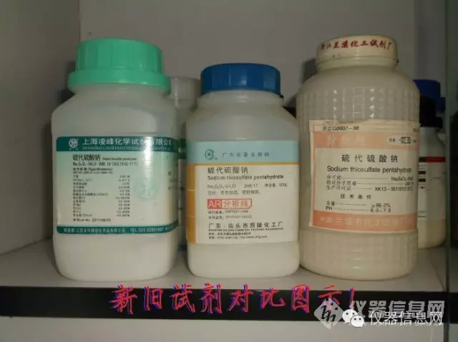
首先要了解哪些试剂过期了

一般来讲，试剂的保质期为1—2年，有些性质稳定的保存期就长点，这取决于保存方法是否恰当。未开启的化学试剂，保质期到了未必就不能用，不要直接丢弃或重新购买，我们要杜绝浪费。
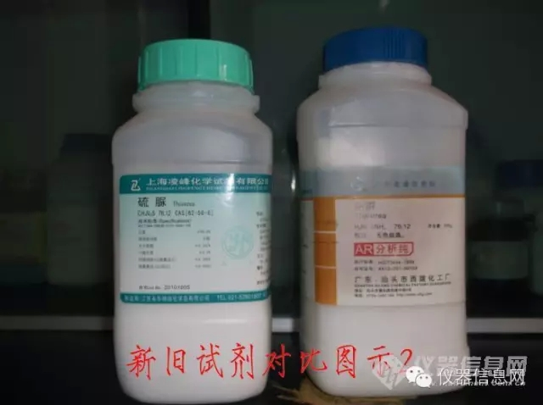
试剂过期了不要紧，只要我们处理好，不对环境造成污染就可以了。过期的试剂处理方法主要有以下几种：
一、溶解法，对于一些无毒的无机物，在水中溶解度较大的，直接溶于水倒掉即可。

二、稀释法，对于实验室内的无机溶液，无毒无害的就直接加水稀释后倒掉。

三、中和法，对于酸碱类物质，可加废酸或废碱至pH接近7后倒掉。

四、烘干法，对于实验室产生的硅胶、已变潮的试剂等，不要丢弃，可以选择适当的温度在烘箱烘干后再重复利用。

五、蒸馏法，对于有机溶剂应尽可能采用蒸馏方法加以回收利用。如无法回收，可分批少量加以焚烧处理。切忌直接倒入实验室的水槽中。

六、分解法， 对于含氰溶液，可采用此法处理。将试液调至pH＞10后，通入氯气和加入次氯酸钠（漂白粉），使氰化物分解成氮气和二氧化碳。

七、沉淀法，这种方法一般用于处理含有害金属离子的无机类溶液。处理方法是：在待处理溶液中加入合适的试剂，使金属离子转化为难溶性的沉淀物，然后进行过滤，将滤出的沉淀物妥善保存，检查滤液，确证其中不含有毒物质后，才可排放。

